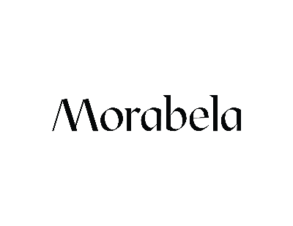

Morabela es un desarrollo de lotes residenciales ubicado al Norte de la ciudad de Mérida. Se localiza a 5 minutos del Hospital Faro del Mayab y del Centro Comercial La Isla Mérida. Este desarrollo contara con 181 lotes con un promedio de 320 a los 720 m2 y 2 Macrolotes de uso mixto sumando una superficie total de 12 hectáreas.

El desarrollo contara con un acceso principal y uno de servicios, una casa club y diferentes áreas sociales distribuidas en 3 parques.

Los parques se encuentran rodeados por una pista de jogging de 1.5 km con recorridos verdes para poder tener una aproximación peatonal de manera arbolada a cualquiera de las amenidades.

**Amenidades Casa Club**

* Business center
* Motor lobby
* Recepción
* Bar / Usos múltiples
* Restaurante
* Juniors club
* Kids club
* Gym
* Terraza bar
* Área de baños y vestidores
* Sauna – Vapor
* Sala de masajes
* Lockers
* Piscinas
  + Adultos
  + Niños
  + Semiolímpica
  + Water Park

**Amenidades Parques**

* Canchas deportivas
  + Pádel
  + Tennis
  + Fut 7
  + Basket ball
* Salón de eventos (100 p)
* Área de juegos infantiles
* Área de yoga al aire libre
* Gym al aire libre
* Pet park
* Zen park
* Joggin